Day 8 ｜ 日期：2026-09-25（9/25）｜ 模块：Python 数据类型 / 结构 / 控制流 ｜ 对标：编程语言·Python

一、今日项目案例
- 案例标题：案例8 · 数据集预处理
- 任务目标：编写脚本批量重命名/分类图片并生成标注清单（模拟 CV 项目数据准备）。
- 我的实现步骤：
1. 在 ~/project/dataset/raw/ 下造测试数据：cat(3 张)、dog(2 张)、Bird Species!(1 张)，共 6 张 JPEG（含带空格与特殊字符的类名）
2. 运行 数据集预处理.py：递归收集图片、用 safe_name 规范化类名、按“类名_序号”重命名并复制到 dataset/processed/
3. 生成 dataset/annotations.csv 与 annotations.json 标注清单，核对 6 条记录与类别统计 {'bird_species':1,'cat':3,'dog':2}
- 产出物（预处理脚本 + 标注清单）：
- 代码：代码/数据集预处理.py
- 截图：截图/ 共 1 张（下方嵌入）
- 产出物：产出物/annotations.csv、annotations.json、processed、run_output.txt
- 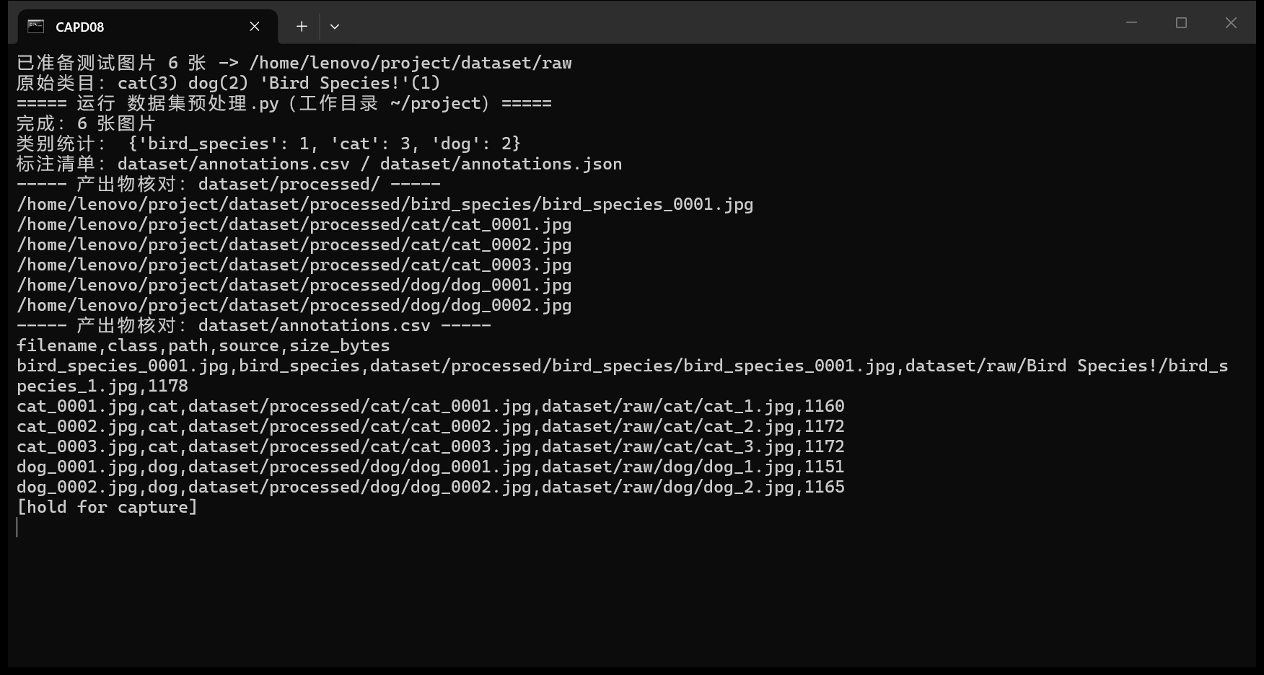
- 是否真跑通：☑ 是 □ 否（卡在哪：无（当日未遇到阻断性卡点））

二、今日理论笔记
理论要点 | 我的理解（概念） | 为什么重要 / 用在哪 | 易错点 / 我踩过的坑
基础类型：int/float/str/bool/None、类型转换 | 基础类型：int/float/str/bool/None 与显式类型转换；Python 是动态类型语言。 | 读 CSV/JSON 时字段类型不确定，要先转换再计算。 | float 比较有精度误差；None 参与运算会抛 TypeError。
数据结构：list/tuple/dict/set、列表推导式、字典推导式、切片 | 数据结构：list/tuple/dict/set、列表推导式、字典推导式、切片。 | 批量处理文件名与标注记录时，列表推导式一行即可完成过滤与映射。 | dict 的键必须可哈希；遍历字典的同时修改会报 RuntimeError。
控制流：if/elif/else、for、while、enumerate、zip、break/continue/pass | 控制流：if/elif/else、for/while、enumerate/zip、break/continue/pass。 | 遍历目录、成对处理(类别,图片)用 zip/enumerate 代码更清晰。 | continue 与 pass 语义不同；for-else 的行为容易记反。
为何 Python 是 AI 首选语言（生态 numpy/torch/海量库） | 为何 Python 是 AI 首选：生态庞大（numpy/torch/PIL/requests）、语法简洁、胶水能力强。 | 模型前后处理、数据集准备、服务端接口几乎都用 Python。 | 注意版本差异——本机 Python 3.14，部分旧库未适配。

三、打卡自检
- ☑ 案例已提交 - [x] 理论笔记已写（≥3 条）
- 当日疑问：________________________ 助教点评：________________

